Karta pracy

W poszukiwaniu skarbu. Jak przejść przez labirynt?

Utwórz w programie Scratch projekt gry, która będzie polegała na przejściu przez labirynt. Więcej informacji, w tym pokazane skrypty znajdują się w podręczniku (od strony 43).

Wstawianie tła

- Pod miniaturą tła naciśnij przycisk Namaluj nowe tło.
- W edytorze przygotuj tło gry – labirynt. Powinno składać się z dwóch kolorów.
- W miejscu wyjścia z labiryntu narysuj jednokolorowy przedmiot.
- Kiedy tło będzie gotowe, zmień jego nazwę na labirynt1.
- Usuń białe tło, klikając je prawym przyciskiem myszy i wybierając opcję usuń.
Zmniejszenie postaci

- Dostosuj wielkość postaci do szerokości korytarzy labiryntu przyciskami Zwiększ i Zmniejsz znajdującymi się nad sceną.

Budowanie skryptów.
Ustawienie duszka w pozycji startowej i zmienienie tła na labirynt.

- Kliknij postać kota, aby rozpocząć budowanie dla niej skryptów.
- Pierwszy skrypt ustawi postać w punkcie początkowym i zmieni tło na labirynt1. W tym celu:
  - Wstaw blok z zieloną flagą określający początek gry.
  - Do wstawionego bloku dołącz blok z kategorii Ruch i wpisz na nim wartości x oraz y, które odczytasz z dolnej części sceny po wskazaniu wybranego miejsca kursorem myszy.
  - Następnie dołącz blok z kategorii Wygląd i wybierz na nim labirynt1.
  - Na końcu tego skryptu umieść blok z kategorii Kontrola.
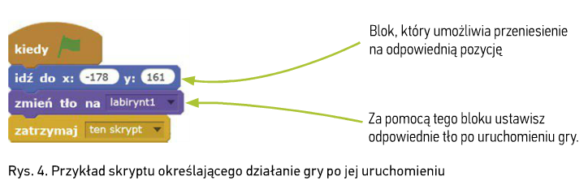
Budowanie skryptów.
Poruszanie duszkiem za pomocą strzałek na klawiaturze.

- Kolejne cztery skrypty będą odpowiedzialne za poruszanie postacią za pomocą klawiszy strzałek:
  - Wstaw blok z kategorii Zdarzenia i z listy dostępnych klawiszy wybierz strzałka w dół.
  - Wstaw blokz kategorii Ruch i z listy wybierz (180) dół.
  - Następnie dołącz blok z kategorii Ruch.
  - Dołącz blok z napisami „jeżeli” oraz „to” z kategorii Kontrola i umieść w nim blok – wpisz na nim wartość 20 ale ze znakiem – (minus). W sześciokątnym polu umieść blok „dotyka koloru” z kategorii Czujniki i ustaw w nim kolor ścian labiryntu.
  - Na końcu skryptu wstaw blok z kategorii Kontrola.

Utworzony skrypt zduplikuj trzy razy i zmodyfikuj nowe skrypty dla pozostałych klawiszy strzałek.

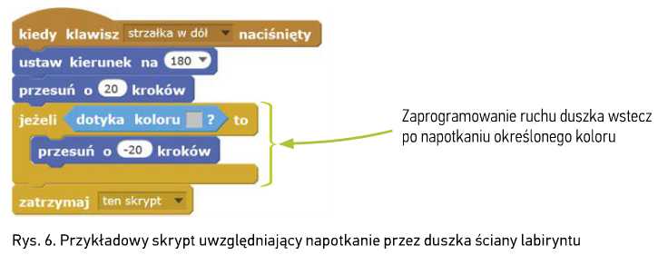

Budowanie skryptów.
Zakończenie gry.

Do każdego skryptu ze strzałkami dodajemy bloki sprawdzające czy duszek dotyka koloru żółtego.
